Lactaria Vehikel Rit 22 september 2019 deelname op eigenrisico
Houdt u tijdens de rit aan de geldende verkeersregels, de rit is geen wedstrijd. Geniet ervan! De route is eenvoudig opgesteld en elke richtingsverandering staat duidelijk aangegeven.
R Lactariaweg
R = rechts L = Links
# = kruising Ф = rotonde
↔ = spoorweg Y= ysplitsing

L Kloosterstraat
R dorp uit Mullemsedijk
L einde weg volgen R volgen [gaat over in Duivenbosweg]
L einde weg Oplooseweg
Routebordjes voor de 2wielige Vehikels rood = rechts, wit = rechtdoor, geel = links
R 2de weg Rieterdreef
R Vlakdijk
L einde weg [Siberie gaat over in Vredepeelweg]
R Kuulenweg gaat over in Zwartwater, rechts blijven volgen
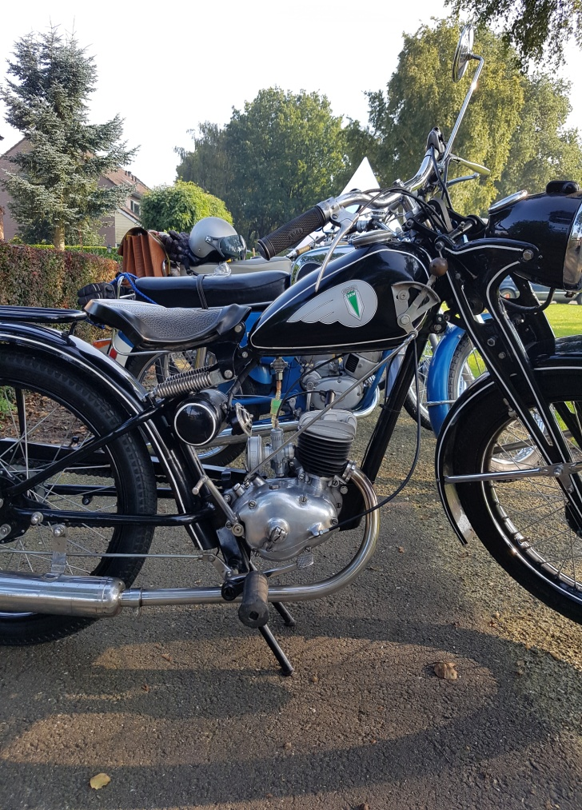
L einde weg [Beekweg] LET OP!
R 2de weg Deskesven, Einde L op de Ries
R Kleindorp Merselo in
R einde weg Grootdorp
L Haag, rechts Haag volgen richting IJsselstein
L Weverslo
L 1ste weg haaks, Weversven
# recht door Hoopweg, rechts aanhouden Hardeweg
L Hoopweg LET OP!, rechts Hoopweg volgen
R Venray in Hoopweg
R einde weg Merseloseweg [ziekenhuis Venay]
Ф rechts Westsingel
Ф rechtdoor blijft Westsingel
Ф R Langstraat
Ф rechtdoor blijft Langstraat
Ф rechtdoor Heideweg richting Heide
R einde weg Heidseweg gaat over in IJsselsteinseweg dorp IJsselstein inrijden
L Jan Poelsweg N277
R 1ste weg Lovinckplein
R 1ste weg Kerkweg
L einde weg Ringweg gaat over in Zeilbergseweg gaat over in Wittedijk
# R Nachtegaalweg
# L [Langstraat N270] LET OP!
R 1ste weg na paar honderd meter Zandschelweg

L einde weg Goorsebergweg [voor zandpad] deelname op eigenrisico
R einde weg Goorweg
R = rechts L = Links
# = kruising Ф = rotonde
↔ = spoorweg Y= ysplitsing

L einde weg Duifweg [voor zandpad]
R einde weg [Milhezerweg] LET OP!
R 1ste weg Bankert, gaat over in Hoeven gaat over in Heikamp
L einde weg
Ф rechtdoor Milheesestraat door Milheeze heen gaat over in Kerkeind gaat over in Hof gaat over in Schutboomsestraat gaat over in Hoberg gaat over in Roesel
R Vinkert / De Zorgboog (net voor dorp Bakel)
Routebordjes voor de 2wielige Vehikels rood = rechts, wit = rechtdoor, geel = links

R Hekker
L einde weg Heibloem
R Hutten rechtdoor blijven volgen # rechtdoor Kuikenvlaas LET OP!
R Klef
L Groesvlaas meteen rechts aanhouden
# L Peeldijk [is kruising Groesvlaas/Peeldijk/Bultweg]
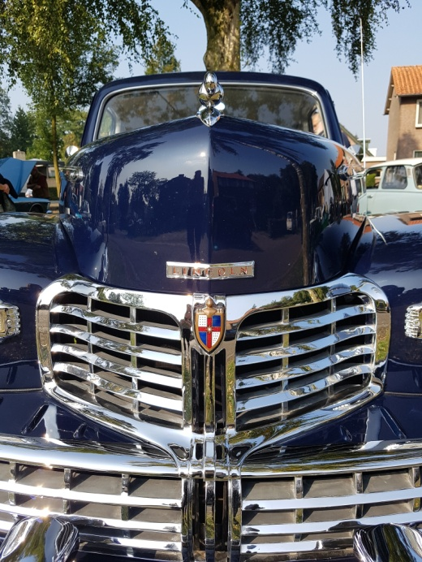
L Hazenhutsedijk
R 2de weg Eiermijndreef
# L Minister Rommedreef
R einde weg [Kruisberglaan] LET OP!
Ф rechtdoor blijft Kruisberglaan gaat over in Oplooseweg (de Rips uit)
R Roelvinklaan
L Vredepaaldreef blijven volgen
R einde weg [Oplooseweg] LET OP!
R Peelkanaalweg blijven volgen gaat over in Boveneind (rechts in het veld staat een stroomhuisje)
# rechtdoor Hondsbergweg
L Kerkstraat
R eindeweg Stevensstraat
L Schoolstraat gaat over in Broekstraat
# rechtdoor Watermolenstraat
R 2de weg Driehoek meteen R blijft Driehoek
L Striep, einde links blijven volgen blijft Striep 1ste weg rechts volgen blijft Striep (7-9-11-12)
R einde weg Stevensbeekseweg, meteen L Radioweg
R Ceresstraat

